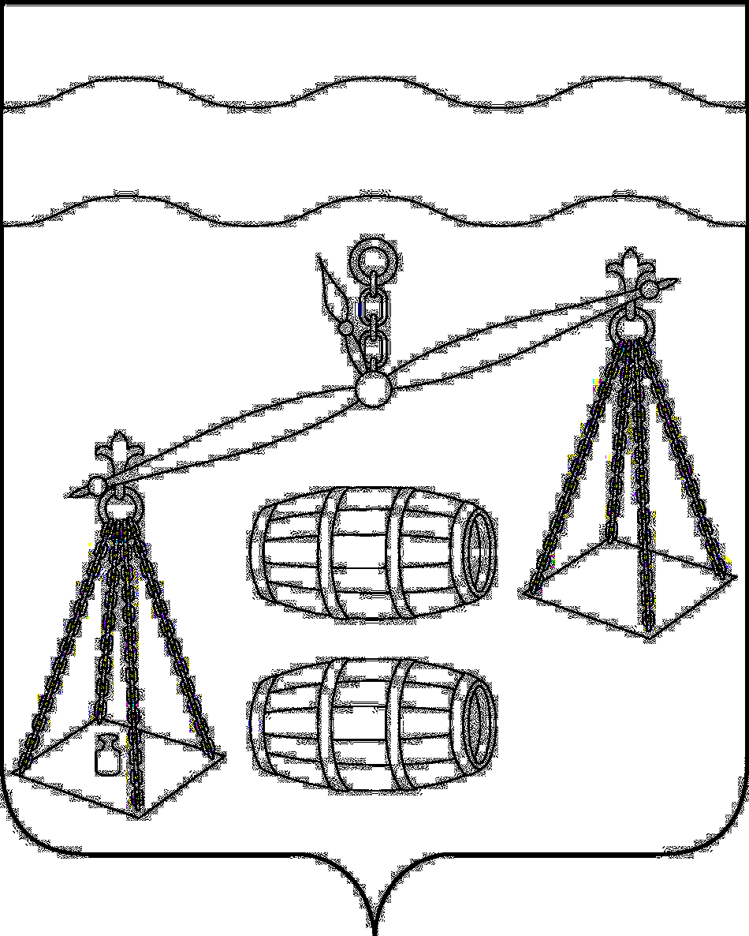

**КАЛУЖСКАЯ ОБЛАСТЬ**

**СУХИНИЧСКИЙ РАЙОН**

**СЕЛЬСКАЯ ДУМА**

**СЕЛЬСКОГО ПОСЕЛЕНИЯ**

**«ДЕРЕВНЯ АЛНЕРЫ»**

**РЕШЕНИЕ**

**От 22 .12.2023г №155**

**Об участии сельского поселения «Деревня Алнеры»**  
**в проекте развития общественной инфраструктуры**  
**муниципальных образований, основанных**

**на местных инициативах.**

В соответствии с постановлением Правительства Калужской области от 21.04.2017 года № 232 «Об утверждении Положения о порядке предоставления бюджетам муниципальных образований Калужской области субсидий на реализацию проектов развития общественной инфраструктуры муниципальных образований, основанных на местных инициативах, в рамках ведомственной целевой программы «Совершенствование системы управления общественными финансами Калужской области», в соответствии с Решение Сельской Думы сельского поселения «Деревня Алнеры» № 112 от 25.12.2017 года «Об утверждении положения о правотворческой инициативе граждан в сельском поселении «Деревня Алнеры» Сельская Дума сельского поселения «Деревня Алнеры» **РЕШИЛА:**

1. Принять участие в проекте развития общественной инфраструктуры муниципальных образований, основанных на местных инициативах.  
2. Обнародовать настоящее решение путем размещения на информационном стенде.  
3. Провести собрание жителей сельского поселения «Деревня Алнеры» по вопросу выбора проекта и внесению вклада в его реализацию.  
4. Настоящее решение вступает в силу со дня его принятия.

**Глава сельского поселения**

**"Деревня Алнеры" Н.А.Дроздова**